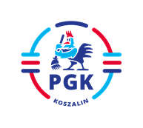
Koszalin, dnia 18.03.2024 r.

Nr ogłoszenia : 2024/BZP 00232923
Nr referencyjny: 09/AP/2024

INFORMACJA Z OTWARCIA OFERT wymagana art. 222 ust. 5 Ustawy z dnia 11 września 2019 r. Prawo zamówień publicznych ( t.j. Dz.U. z 2023 r. poz. 1605 z późn. zm.), w postępowaniu pn: „ Dostawa odzieży roboczej i ochronnej dla pracowników PGK Sp. z o. o. w Koszalinie”.

Otwarto ofertę złożoną przez następującego Wykonawcę:

Oferta nr 1 Polstar Holding Wołoszczuk sp.k. ul. H. Modrzejewskiej 52, 75-734 Koszalin,
- całkowite wynagrodzenie netto 234.194,08 zł

